〈年輕人喜歡甚麼運動？〉
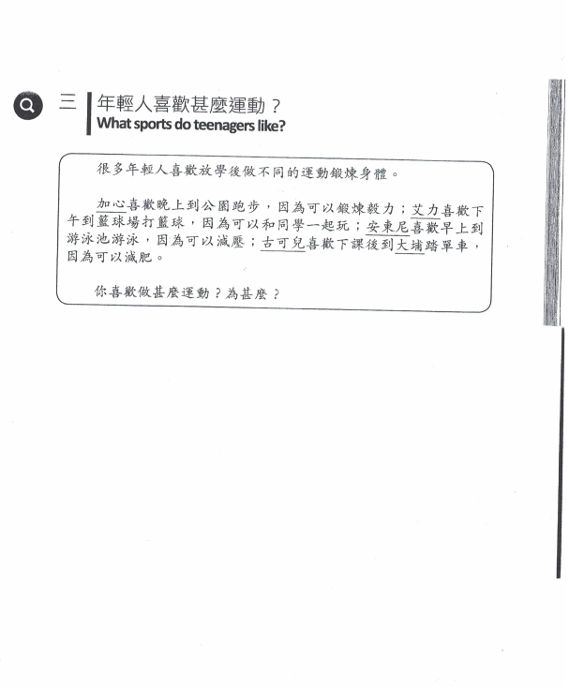

教材2 相關運動圖案
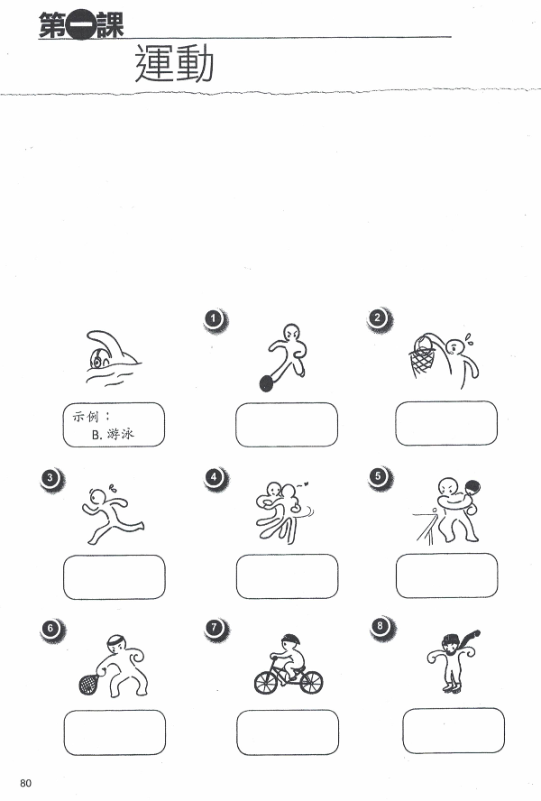

教材3 相關運動配對圖案
